**Atividade 4 – Fundamentos de Engenharia de Software**

**Projeto com controle de versões**

**Instalação do Git para o Windows**

Instalando o controle de versionamento no VSCode Desktop:

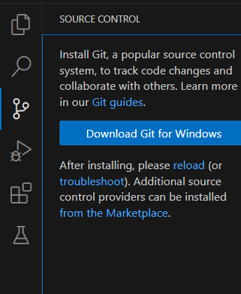

Fazendo o download do arquivo a partir do site do GitHub:

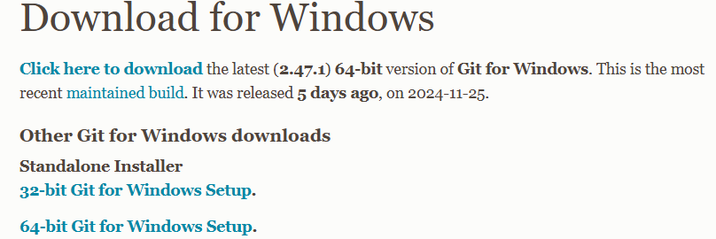

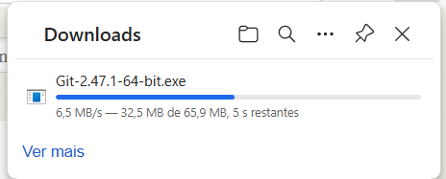

Instalando a extensão do GitHub:

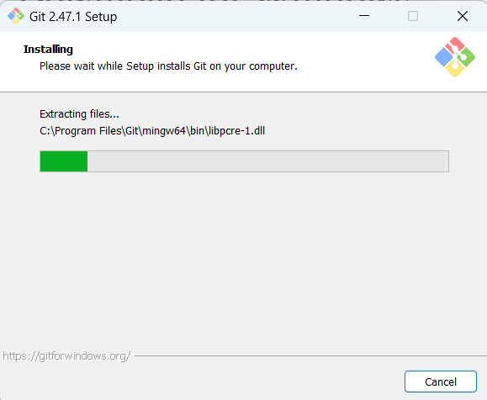

Após instalar o Git para o Windows, fechar e abrir novamente o VSCode (para aplicar as novas configurações) e conectar a conta do GitHub:  
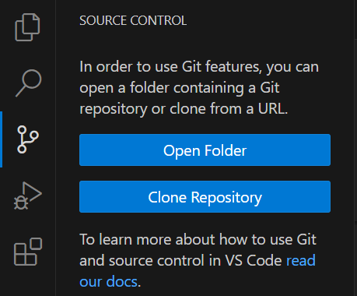

Confirmar que confio no desenvolvedor (eu mesmo, no caso)

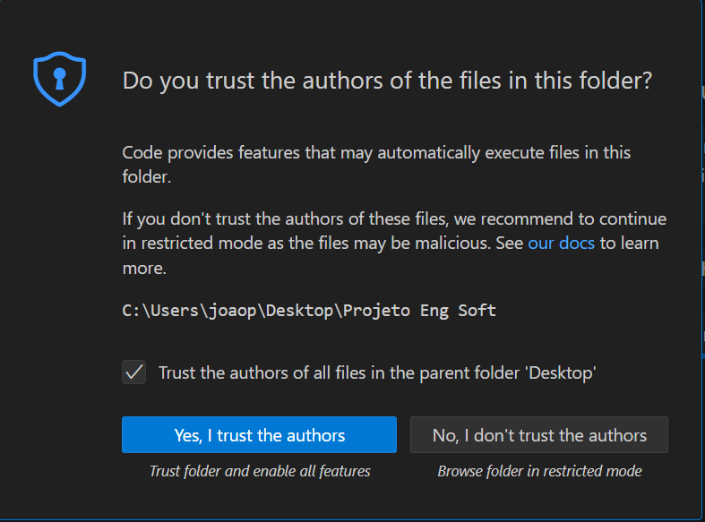

Carregada a pasta com o arquivo README.md, abrir a pasta para alterações e sincronização com a pasta remota, o arquivo já aparece carregado no VSCode, confirmando que a pasta foi aberta corretamente:  
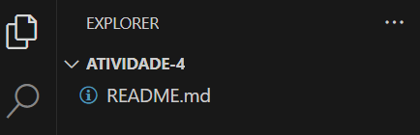

Criar arquivo “main.js” para a estrutura básica da lógica do projeto:

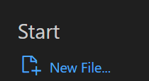

Estrutura base para início da codificação do projeto inserida e salva no arquivo “main.js”, com a principal funcionalidade resumida:  
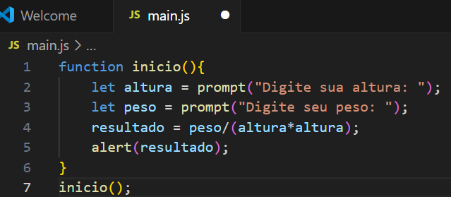

Após isso, inicializar o repositório no GitHub:

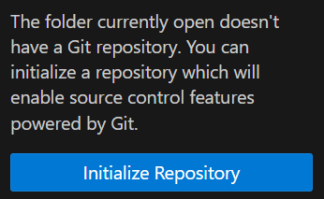

Primeiro commit, informando a inicialização do repositório local com o código inicial:  
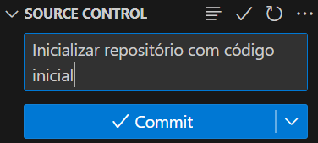

Push (envio) do branch “main” para o repositório remoto no GitHub:  
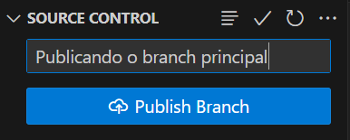

Classificar o repositório como público:  
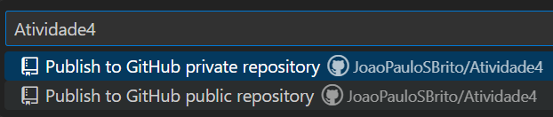

Criar uma nova branch “calculo” para aplicar as funcionalidades relacionadas ao cálculo do IMC:  
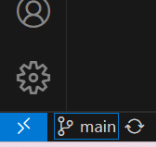

Nomear a nova branch como “calculo”:

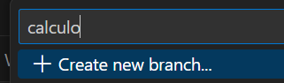

Código modificado na branch “calculo” com a inclusão da função “calculo()” contendo uma estrutura de repetição condicional para verificar se as entradas são válidas para o cálculo:

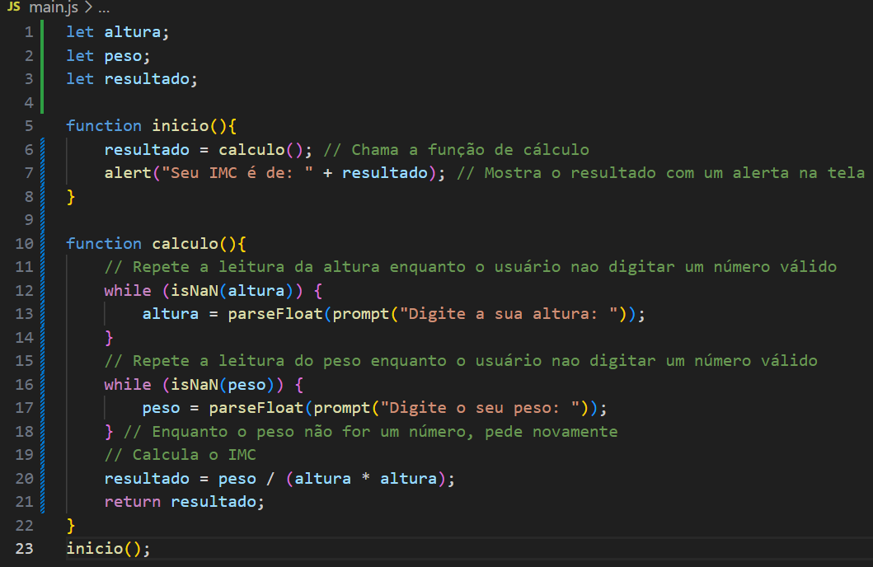

Commit das alterações, confirmando a implementação das funções de cálculo:  
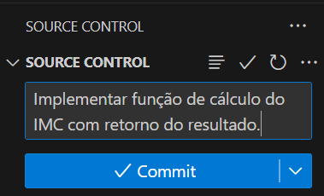

Sincronizar (push) com repositório remoto na branch “calculo”:  
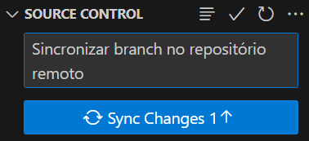

Depois de testado o código e verificado que não há inconsistências, fazer o merge da versão atual do branch “calculo” no “main”, substituindo seu conteúdo e atualizando para uma nova versão principal:

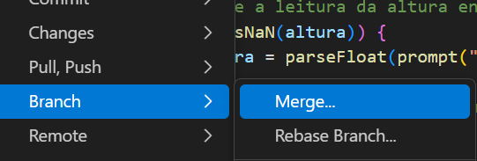

Sincronizando (push) alterações com o merge:

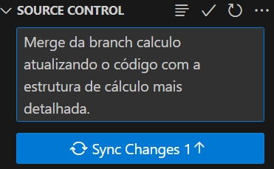

**Próximo** **passo**:

Criar a branch “classificacao”:  
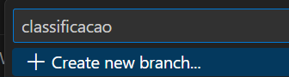

Como a branch foi criada com base no código do “main” (antes da atualização feita pelo merge da branch “calculo”), foi necessário alterar o código. Commit das alterações:  
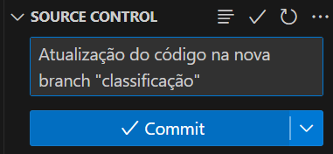

Publicar a nova branch com as alterações:  
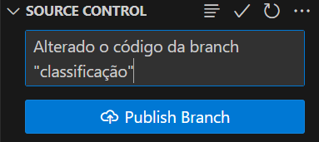

Ramificações do projeto até o momento:  
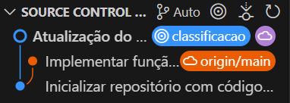

Código implementado com as funcionalidades anteriores, juntamente com as funcionalidades da classificação por faixa de peso e seus respectivos retornos:

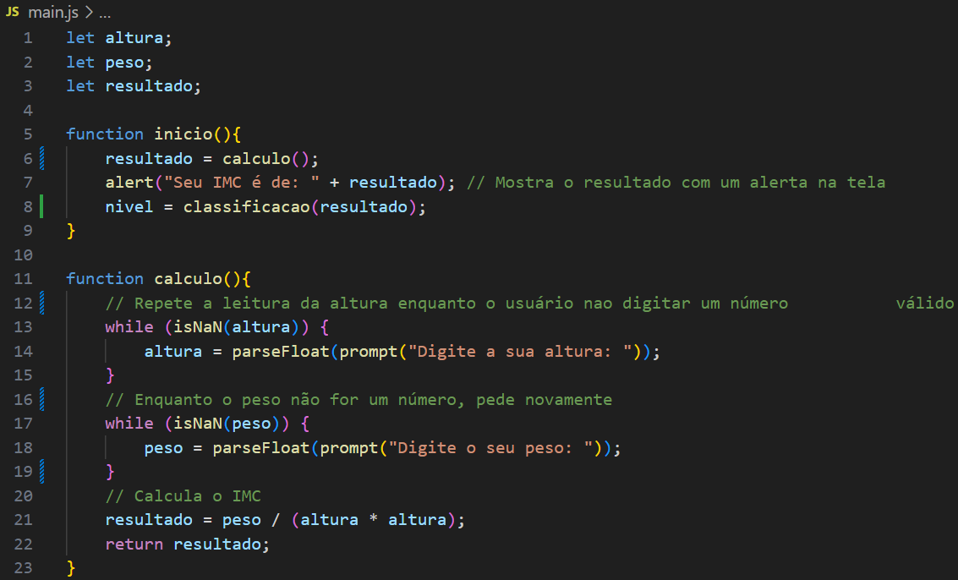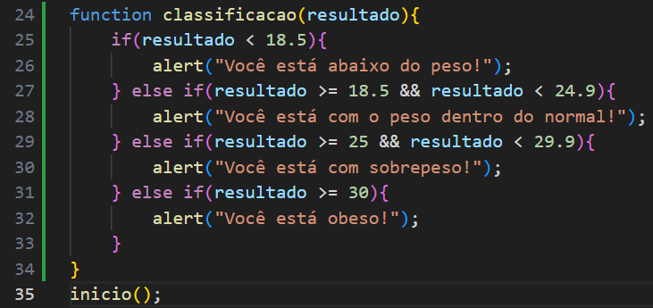

Commit das alterações com a implementação das mensagens de classificação:  
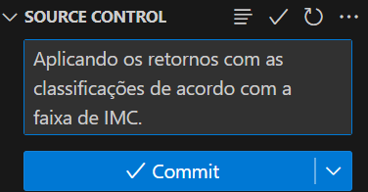

Sincronizar as alterações na pasta remota:  
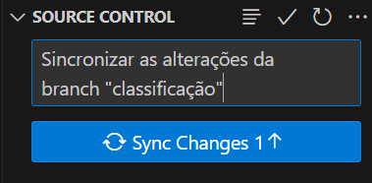

Ao fazer o merge da branch “classificação”, foram encontrados conflitos (partes dos dois códigos se repetiam):  
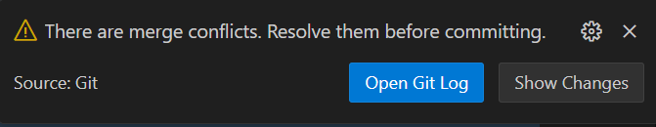

Como o código completo (e correto) é o “incomming change”, é ele que será aceito:  
Commit da branch “classificação” no main:  
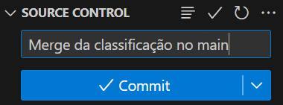

Commit novamente para aplicar as alterações:

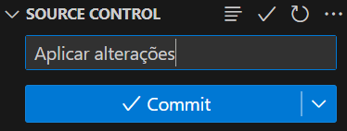

Sincronizar o código final (com a classificação) com o main, substituindo seu conteúdo pela nova versão:  
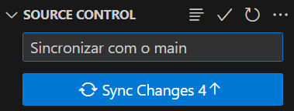

Ramificações ao final do projeto:  
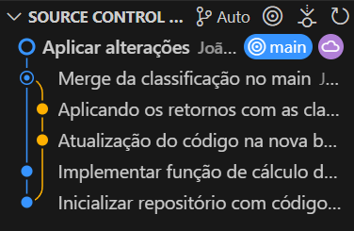

**Desafios** **encontrados**

Durante a implementação, algumas situações de conflito ocorreram, como códigos repetidos entre as branches (versões), mas que o VSCode (com a ajuda do Git) conseguiu detectar e direcionar a melhor solução para evitar problemas futuros.

**Como o Git ajudou na implementação?**

É possível concluir que o Git é uma ótima ferramenta de desenvolvimento, principalmente pela possibilidade de modularização das funcionalidades e posterior implementação na versão principal, quando em perfeitas condições de uso e funcionalidade, reduzindo os riscos de prejuízo ao código principal por erros em alguma etapa de desenvolvimento.

Link do repositório do projeto no GitHub:  
<https://github.com/JoaoPauloSBrito/Atividade4.git>